

PAUTA ACTIVIDADES: SECUENCIAS CON FIGURAS GEOMÉTRICAS

- Observe las siguientes secuencias y complete cada oración:
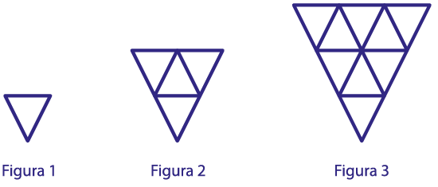

- La cantidad de triángulos en la figura 4 sería: ………16…………
- La cantidad de triángulos en la figura 5 sería: ………25…………
- La figura …………7………… tendría 49 triángulos.

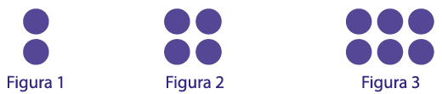

- La cantidad de círculos en la figura 4 sería: …………8……………
- La cantidad de círculos en la figura 6 sería: …………12……………
- La figura …………12…………… tendría 24 círculos.
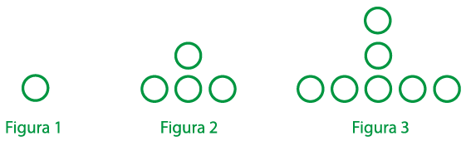

- La cantidad de círculos en la figura 6 sería: …………16……………
- La cantidad de círculos en la figura 8 sería: ………22………………
- La figura…………10…………… tendría 28 círculos.

- Observe la secuencia y encuentre la figura que falta en el lugar dado


La figura en el lugar 22 será: ……un círculo………………………………………………………………………………………………

La figura en el lugar 30 será: ……un rectángulo………………………………………………………………………………………

La figura en el lugar 16 será: ……un cuadrado……………………………………………………………………………………………

La figura en el lugar 72 será: ……un triángulo……………………………………………………………………………………………

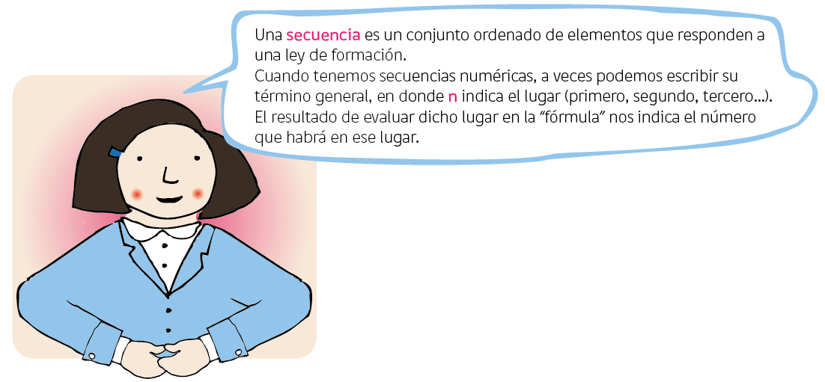
- Secuencia:

- Escriba el término general de cada secuencia, guíese por el ejemplo:

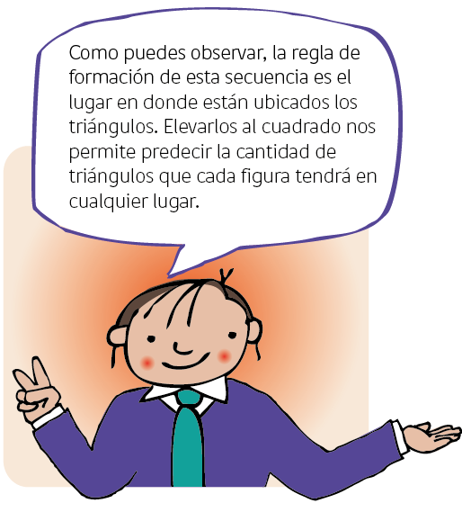

Lugar | Cantidad de triángulos
1 | 1
2 | 4
3 | 9
4 | 16
5 | 25
n | n²

Lugar | Cantidad de círculos
1 | 2
2 | 4
3 | 6
4 | 8
5 | 10
n | 2n



Lugar | Cantidad de círculos
1 | 1
2 | 4
3 | 7
4 | 10
5 | 13
n | 3n - 2

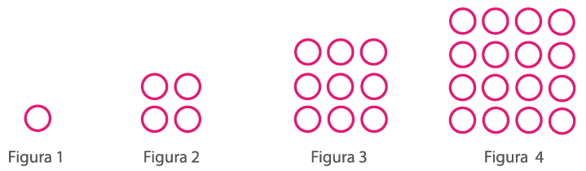

Lugar | Cantidad de círculos
1 | 1
2 | 4
3 | 9
4 | 16
5 | 25
n | n²

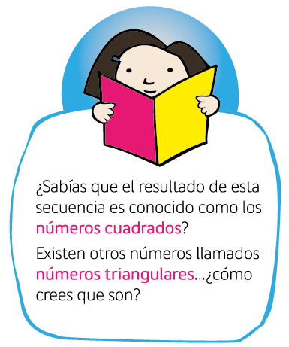
Elaborado por Paola Ramirez

